**Вопрос — ответ для WordPress**

Добавление раздела «Вопрос-Ответ» на интернет-ресурс в виде отдельной страницы или бокового виджета, может стать важным инструментом, который даст посетителям сайта возможность задать вопросы и получить необходимые ответы. Хорошо составленный раздел часто задаваемых вопросов несложно организовать при помощи специальных плагинов WordPress.

**Для чего нужен раздел «Вопрос-Ответ»**

Раздел «Вопрос-Ответ» на сайте служит альтернативой форуму, где посетители могут узнать краткую информацию по основным моментам, которые освещаются на сайте. Здесь обычно приводится список часто задаваемых вопросов, инструкции и ссылки на соответствующие разделы сайта для тех, кто решит подробно ознакомиться с информацией.

Зачем нужно создавать раздел «Вопрос-Ответ»? Такое изложение информации на сайте способствует его продвижению по низкочастотным запросам, затрагивая смежные и редко упоминаемые области. Еще один вариант – когда весь сайт сделан в стиле вопрос-ответ на какую-либо тематику. Подобная организация материала характерна для энциклопедических и справочных ресурсов. На сайте под управлением WordPress страницу или виджет с вопросами и ответами легко организовать с использованием подходящего плагина.

**Плагин HTML5 Responsive FAQ**

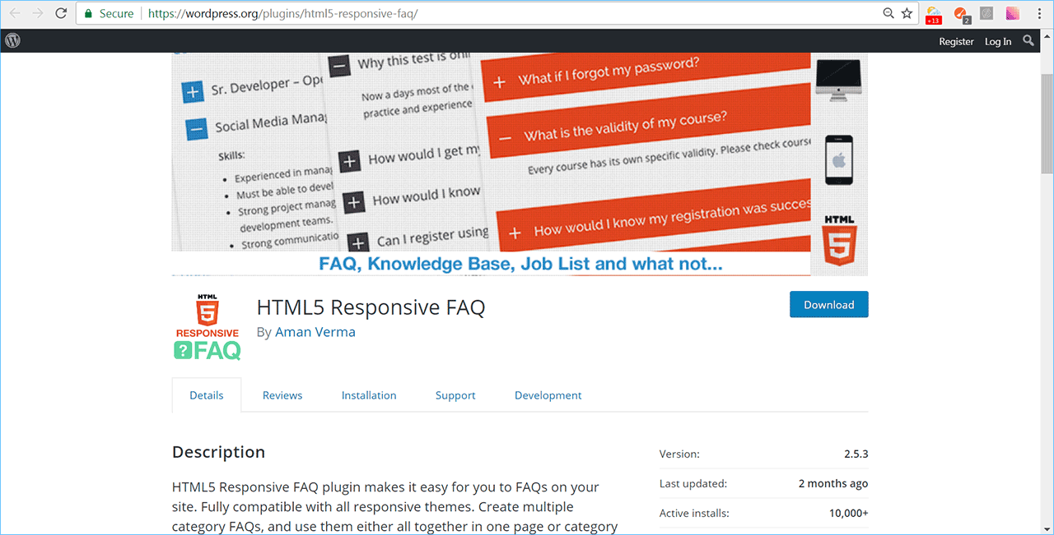

Плагин HTML5 Responsive FAQ <https://wordpress.org/plugins/html5-responsive-faq/> совместим с адаптивными темами.

Позволяет создавать вопросы по категориям и показывать их на общей странице или в разделе каждой категории. Снабжен параметрами для настройки вида в соответствии со стилем установленной темы, включая подбор цвета и размера шрифта. Функция сортировки поможет быстро найти нужный вопрос в списке, сам список сворачивается до заголовков. Вставляется на страницу с помощью шорткода. Это SEO-дружественный плагин – вы можете сами настроить тип заголовков для вопросов.

**WordPress Плагин FAQ**

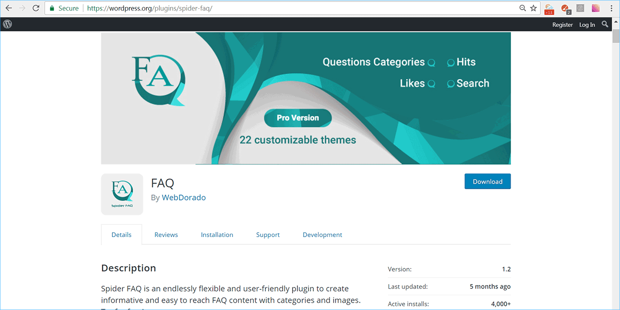

Плагин FAQ <https://wordpress.org/plugins/spider-faq/> позволяет создавать разные категории, чтобы структурировать раздел вопросов, и включает функцию поиска для эффективного использования.

Из отличительных черт – присутствует возможность добавления изображений к вопросам. Каждый вопрос ранжируется с помощью кнопок «Нравится», «Не нравится» и «Хит». Пользователи также могут добавить дату и свое имя. Под каждым вопросом предусмотрена кнопка для сворачивания/разворачивания ответа. Коммерческая версия FAQ включает в себя 22 встроенных темы, а также возможность создания новых тем с нуля.

**Плагин CM Answers**

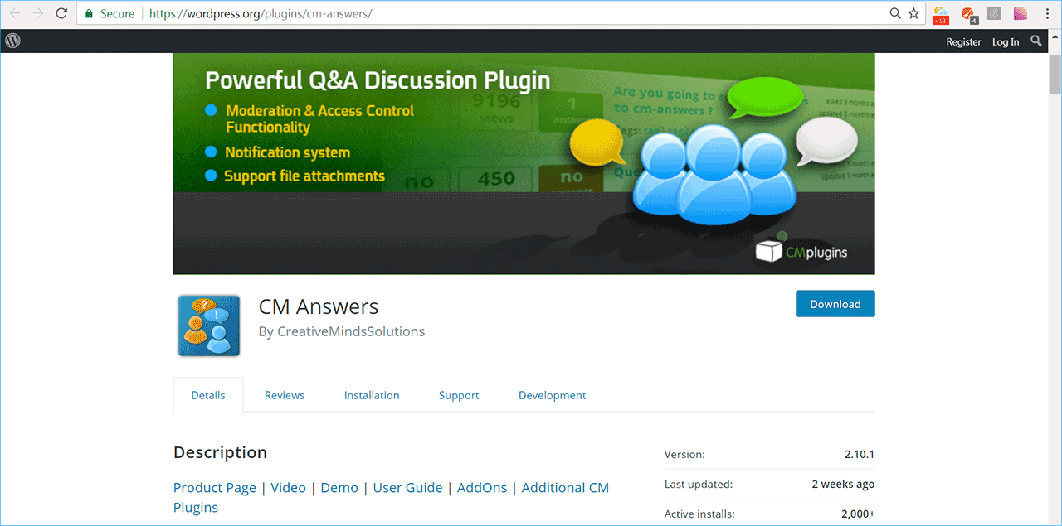

Плагин CM Answers <https://wordpress.org/plugins/cm-answers/> включает функции голосования, модерирования, уведомления и контроля доступа.

Позволяет пользователям публиковать вопросы и ответы, оставлять комментарии, при этом предоставляется доступ к самостоятельной модерации ответов. Администраторы также могут настраивать вопросы и ответы, фильтровать нежелательный контент, добавлять ответы и отслеживать действия пользователей. Дополнительные функции включают загрузку файлов, личные сообщения, возможность подписки на категории и определенные темы, а также получение уведомлений при появлении нового контента.

**Плагин DW Question & Answer**

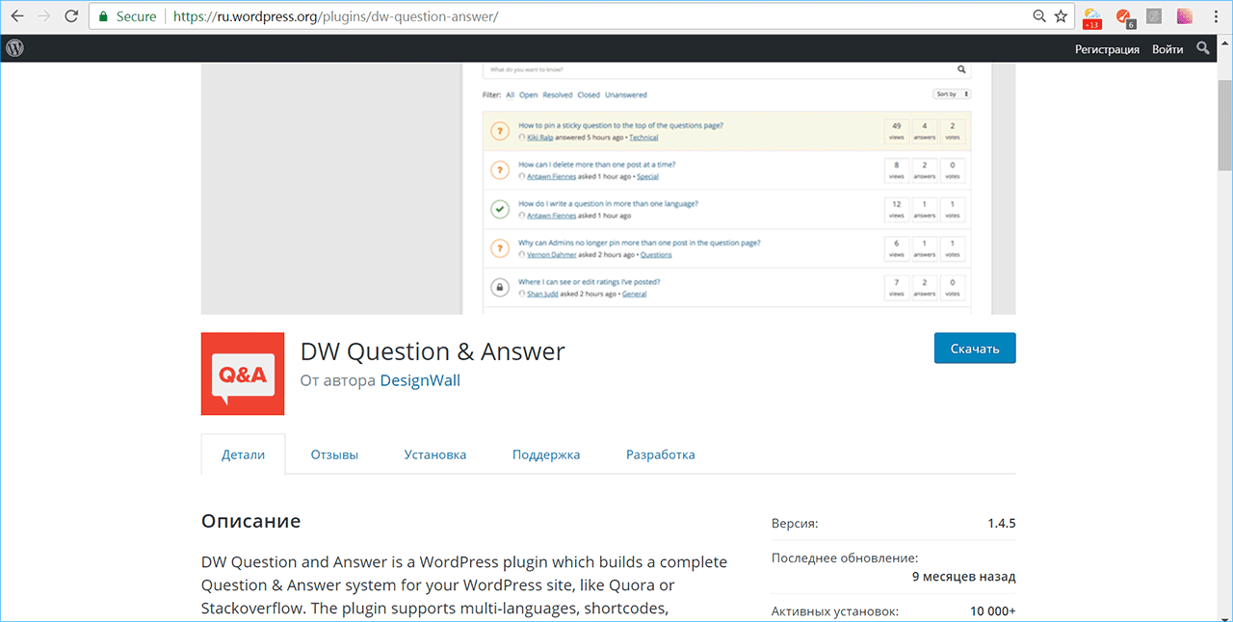

Плагин DW Question & Answer <https://wordpress.org/plugins/dw-question-answer/> поддерживает шорткоды, ввод капчи, уведомления по электронной почте.

Включает функции отправки, редактирования и удаления сообщения, фильтр вопросов и комментирование ответов. Имеется поиск по ключевым словам, а также возможность ответа в личном сообщении. Посетители могут проголосовать и выбрать лучший ответ, доступна функция закрепленного вопроса.

**Платные плагины**

**Плагин типа «вопрос-ответ» SabaiDiscuss для WordPress**

**Sabai Discuss (sabaidiscuss.com)**– это инструмент не только для создания раздела вопросов и ответов на сайте, но также для создания дискуссионного форума, базы знаний или даже портала справочной службы на WordPress. Каждый участник получает свою страницу профиля, которая показывает основную информацию, репутацию и отправленные сообщения.

* Плагин, способный создать FAQ, как правило, позволяет сделать только небольшую базу авторских вопросов на небольшой отдельной страничке.
* ПЛАГИН WORDPRESS SABAIDISCUSS В ОТЛИЧИЕ ОТ ТАКИХ, ПРЕДОСТАВЛЯЕТ ВОЗМОЖНОСТЬ СДЕЛАТЬ ЦЕЛЫЙ РАЗДЕЛ, А ПРИ НАЛИЧИИ ЖЕЛАНИЯ ОН ДАЖЕ МОЖЕТ СТАТЬ ОСНОВОЙ ДЛЯ ОТДЕЛЬНОГО САЙТА.

Заметим, что такие решения получили огромную популярность в западных странах, но у нас мало популярны.

SabaiDiscuss несколько неправильно будет называть плагином – это скорее целая система с громадными возможностями:

* создание вопросов и ответов практически на любой странице;
* реализована система комментирования с возможностью их редактирования;
* можно задать автоматическое заполнение тегов для вопросов;
* разбиение категорий на иерархии;
* есть возможность прикреплять файлы в вопросы и ответы;
* есть простая система голосования (стрелочки вниз и вверх);
* возможность закрывать и переоткрывать вопросы;
* возможность сделать определённые вопросы главными;
* система антиспама, работающая в автоматическом режиме;
* возможность не только создавать вопросы и отвечать на них, но и задать ответ как самый корректный;
* настраиваемая система полей;
* определение прав пользователей;
* функциональный редактор вопросов и ответов;
* уведомления по e-mail обо всех изменениях по вопросу/ответу;
* хорошая совместимость с WP темами;
* мощные системы поиска и фильтров;
* и многое другое.

Из вышеперечисленного списка вы уже могли понять, насколько плагин WordPress функционален. На настройках заострять внимание не будем, ведь плагин постоянно обновляется и дорабатывается автором, т.е. описания настроек вскоре могут стать неактуальными.

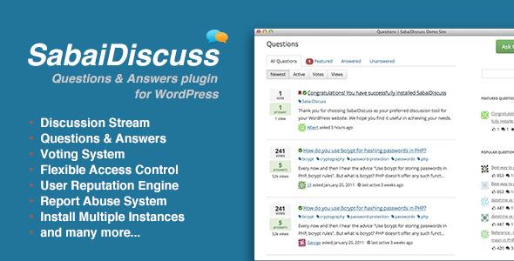

В некотором смысле плагин является менеджером дополнений, большинство из которых уже будут установлены. Вам же нужно будет активировать sabai-discuss, как об этом писалось выше. В Sabai Settings можно почистить кеш плагина и прописать код покупки.

В разделе Questions собственно и будут присутствовать все опции ваших вопросов и ответов. Заметим, что плагин WordPress не использует стандартные типы записей, а создает собственные. Тут при необходимости можно создать категории, также можно просматривать все поступающие вопросы и ответы.

На первой вкладке – «Главные», находятся все моменты управления и визуального отображения доски с вопросами. Тут вас ждет богатый выбор цветовых вариантов отображения, управление системой репутации, управление заголовками, сортировка, работа со спам-письмами и т.п. Если вас что-то не устраивает в некоторых полях по дефолту, то при помощи редактора форм Manage Fields, который предоставляет возможность заняться конструированием собственных, меняем все под себя.

Вкладка «Права доступа» дает возможность точно распределять права для пользователей. На вкладке «E-mails» можно прописать десяток вариантов почтовых уведомлений на все случаи. После включения плагина появится страничка «Questions», которая будет вашей основной ваших вопросов и ответов. Нет необходимости в прописывании шорткодов, все можно вывести, к примеру, в меню навигации. Несмотря на большое количество настроек, работать с плагином достаточно просто. Даже если оставить практически все без изменений после активации, то и так плагин будет хорошо работать.

**WP Symposium (wpsymposium.com)** – плагин, который имитирует работу социальной сети, позволяет создавать форумы с загрузкой изображений и видео. Пользователи имеют собственные профили с зарегистрированной активностью, включая друзей, группы, подписки YouTube и Facebook.

**FAQPlus (http://www.wpsuperstars.net/go/faqplus/)**– плагин с неограниченной цветовой настройкой, включает 25 анимационных эффектов и возможность упорядочивания списка вопросов с помощью мыши. Вопросы могут быть добавлены в любой пост, страницу или виджет с помощью шорткода и оформлены с применением пользовательского CSS.

**Fancy FAQ (http://www.wpsuperstars.net/go/fancy-faq/)**- простой в использовании адаптивный модуль, который позволяет добавить раздел часто задаваемых вопросов на любую страницу, пост или виджет при помощи шорткода. Плагин имеет дополнительные параметры настройки, такие как выбор категории, порядок сортировки и ограничение числа отображаемых вопросов. Разрешается добавлять изображения или видео в ответы непосредственно из редактора WordPress.

**Плагин типа «вопрос-ответ» WP Super FAQ для WordPress**

Установка плагина стандартна, никаких проблем возникать не должно. По ле установки и активации, плагин создаст отдельный пункт меню в админке с тремя разделами:

* «Категории/Category» – все вопросы/ответы группируются по категориям, поэтому создайте здесь новую;
* «Добавить новый вопрос/Add New Question» – на место заголовка прописывается вопрос, а в поле текста записи прописывается ответ на него. В правом столбце указывается созданная категория, после чего это все можно опубликовать;
* «Все заданные вопросы/All Questions» – для работы FAQ нужно создать страницу в WordPress, в которую необходимо поместить следующий шорткод

[wp_super_faq]

После этого все публикуемые записи будут появляться на этой странице. Для выполнения работы плагин использует скрипты из библиотеки jQuery, поэтому все выглядит просто замечательно. Помимо шорткода можно также добавить код в шаблон:

<?php do_action('[wp_super_faq]'); ?>